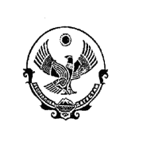
РЕСПУБЛИКА ДАГЕСТАН
УПРАВЛЕНИЕ ОБРАЗОВАНИЯ АДМИНИСТРАЦИИ МУНИЦИПАЛЬНОГО РАЙОНА «СУЛЕЙМАН- СТАЛЬСКИЙ РАЙОН»
368760, c. Касумкент, ул. Ленина, 34, Е.mail/s.stalskoe. uo@yandex/ru.тел/факс 8236-3-44-81
« _19___» сентября 2023 г. № 270

В министерство образования и науки РД

Информация
о проведенных мероприятиях, посвященных Дню единства народов Дагестана в образовательных организациях С.Стальского района

В рамках исполнения плана мероприятий по празднованию Дня единства народов Дагестана, утвержденного заместителем Председателя Правительства Республики Дагестан Джафаровым Р.Д. от 11 сентября 2023 года и с целью воспитания учащихся на дагестанских традициях, в основе которых равенство всех народов, дружба, взаимопомощь, солидарность и мир, в образовательных организациях муниципалитета прошли мероприятия:
- классные часы: «Я-дагестанец», «Мы вместе дружбою сильны», «Дагестан-единая семья», «В единстве наша сила», «Наша дружба на века», «Букет цветов мой Дагестан», «Многоликий Дагестан», «Толерантность-путь к миру», «Я, ты, он, она-вместе дружная семья» прошли во всех ОО;
- конкурс рисунков «Мой край родной»; МКОУ «Алкадарская СОШ», «Чуьхверкентская СОШ», «Даркушказмалярская СОШ», «Новомакинская СОш», Герейхановская СОШ 31 и №2, Ортастальская СОШ;
-конкурс сочинений «Мы дружбой народов сильны» среди 8-10 классов ОО;
- выставка ко дню единства народов Дагестана в школьных библиотеках «Дагестан-мой край родной»;
-спортивные соревнования по национальным видам спорта, легкой атлетике;
- торжественные линейки «День единства народов Дагестана», МКОУ «Эминхюрская СОШ», Касумкентская СОШ №1», «Куркентская СОШ №1, Ашагастальская СОШ», Алкадарская СОШ;
-выпуск стендов «Дружба не знает преград», «Мой Дагестан»;
- встреча учащихся Ортастальской СОШ им Р.Халикова с учащимся Икринской СОШ Курахского района в рамках проекта «Школы-побратимы. Школы Героев», 14 сентября 2023 года, транслировано по местному телевидению;
- организация мероприятий советниками директоров по воспитанию в рамках реализации концепции ко Дню единства народов Дагестана «Сохраним традиции и обычаи лезгинского народа», «Алкадарская СОШ», «Карчагская СОШ», Ашагасталказмалярская СОШ, «Куркентская СОШ №1», «Цмурская СОШ», «ГСОШ №2», «Касумкентская СОШ №2».
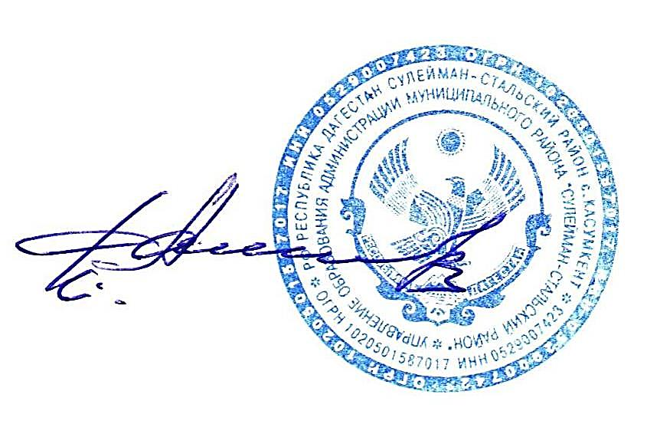
Информация обо всех проведенных мероприятиях размещена на сайте Управления образования и общеобразовательных организаций муниципалитета.

Начальник Управления образования Г.Шихбабаев

Исполнитель:
В.Абдуселимова
89285998325

